Saucisson lyonnais au vin rouge
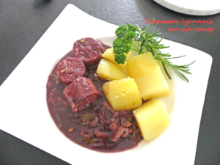 Pour 4 Croquants-Gourmands
- 1 saucisson de Lyon (pistaché pour moi)
- 75 cl de vin rouge (de Bourgogne pour moi)
- 2 échalotes
- 1 blanc de poireau
- 30 g de beurre
- 75 g d'allumettes de lardons
- 200 g de champignons de Paris
- 20 g de farine
- 250 g d'eau
- 1 tablette de bouillon de volaille
- 1 bouquet garni (thym, laurier, persil, romarin)
- sel & poivre du moulin
Mettre le saucisson dans une casserole et le couvrir de vin rouge.
Le faire cuire à petits frémissements pendant 25 minutes.
L'égoutter, le laisser refroidir puis retirer la peau et le couper en grosses rondelles.
Nettoyer et émincer les échalotes et le blanc de poireau.
Nettoyer les champignons et les couper en lamelles.
Faire fondre le beurre dans une casserole et y faire suer les échalotes et le poireau.
Ajouter les lardons et les laisser colorer légèrement.
Ajouter les champignons et laisser revenir jusqu'à ce qu'il n'y ait plus d'eau de végétation.
Saupoudrer avec la farine et bien mélanger pour enrober les légumes.
Incorporer le vin de cuisson du saucisson en remuant constamment puis l'eau, la tablette de bouillon et le bouquet garni.
Laisser cuire à frémissement pendant 15 minutes.
Déposer les tronçons de saucisson dans la sauce et laisser cuire encore doucement pendant 15 minutes.
Goûter la sauce, rectifier l'assaisonnement en sel si besoin et poivrer.
J'ai trouvé que la sauce était un peu acide, j'ai ajouté un demi sucre.
Servir chaud avec des pommes de terre vapeur ou une purée maison.
J'en ai fait réchauffer un petit reste le lendemain et nous l'avons trouvé encore meilleur.

